Profesora: Carolina Cisternas
Curso: 4° Básico

PRUEBA FORMATIVA 2 HISTORIA Y GEOGRAFIA

NOMBRE: _________________________________FECHA: __________
Puntaje total: 31 puntos Puntaje obtenido: ____________
La siguiente actividad tiene como finalidad monitorear tu proceso de aprendizaje, es decir verificar lo que has aprendido en estas semanas. Recuerda que los contenidos trabajados son: ZONAS CLIMATICAS

Esta evaluación deberá ser entregada como plazo máximo el 5 DE JUNIO a través de la plataforma Alexia (classroom) o enviándola al correo tiacarotareas@gmail.com

*Sólo podrás revisar tus guías o apuntes, antes de contestar la evaluación.
*Te recomiendo mirar el video de retroalimentación.

Marca la alternativa correcta.

- La Línea del Ecuador divide la Tierra en:
- Dos zonas climáticas.
- Dos trópicos.
- Dos hemisferios.

- La superficie terrestre tiene distintas formas y alturas en un lugar determinado. Esto se conoce como:
- Clima.
- Relieve.
- Recursos hídricos.

- Las zonas climáticas se producen porque los rayos del Sol llegan a distintas partes de la Tierra:

- Con distinta inclinación
- De igual forma
- Casi no llegan

- La zona más poblada de la Tierra es:

- La zona fría.
- La zona cálida.
- La zona templada.

- Los paralelos son:
- Líneas imaginarias paralelas a la Línea del Ecuador.
- Las montañas más altas que hay en la Tierra.
- Se dibujan desde el Polo Norte hasta el Polo Sur.

- Chile se ubica en:
- Hemisferio norte
- Hemisferio sur
- Zona tropical

- En esta zona las temperaturas son muy bajas, la vegetación es escasa y la vida es muy difícil, por eso existen pocos seres humanos viviendo allí.
Esta descripción corresponde a:
- Zona templada
- Zona tropical
- Zona fría

- Escribe a que zona pertenece cada uno de estos paisajes.

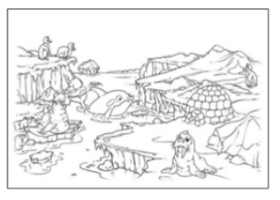

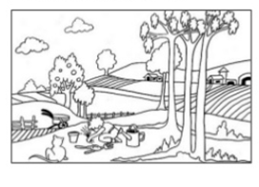

- Escribe 3 prendas que llevarías si viajaras al lugar marcada con la X

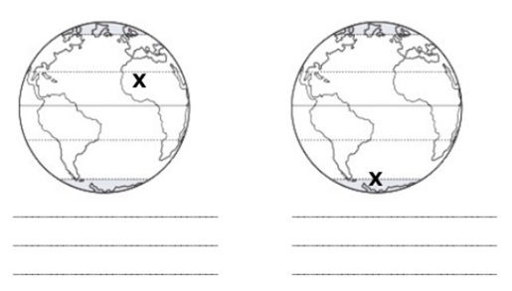

- Escribe el nombre de la zona climática de acuerdo a cómo llegan los rayos solares al planeta.

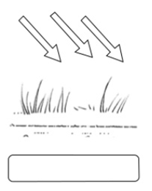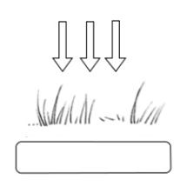

- Coloca los nombres de las Lineas Imaginarias y de las zonas climaticas.

